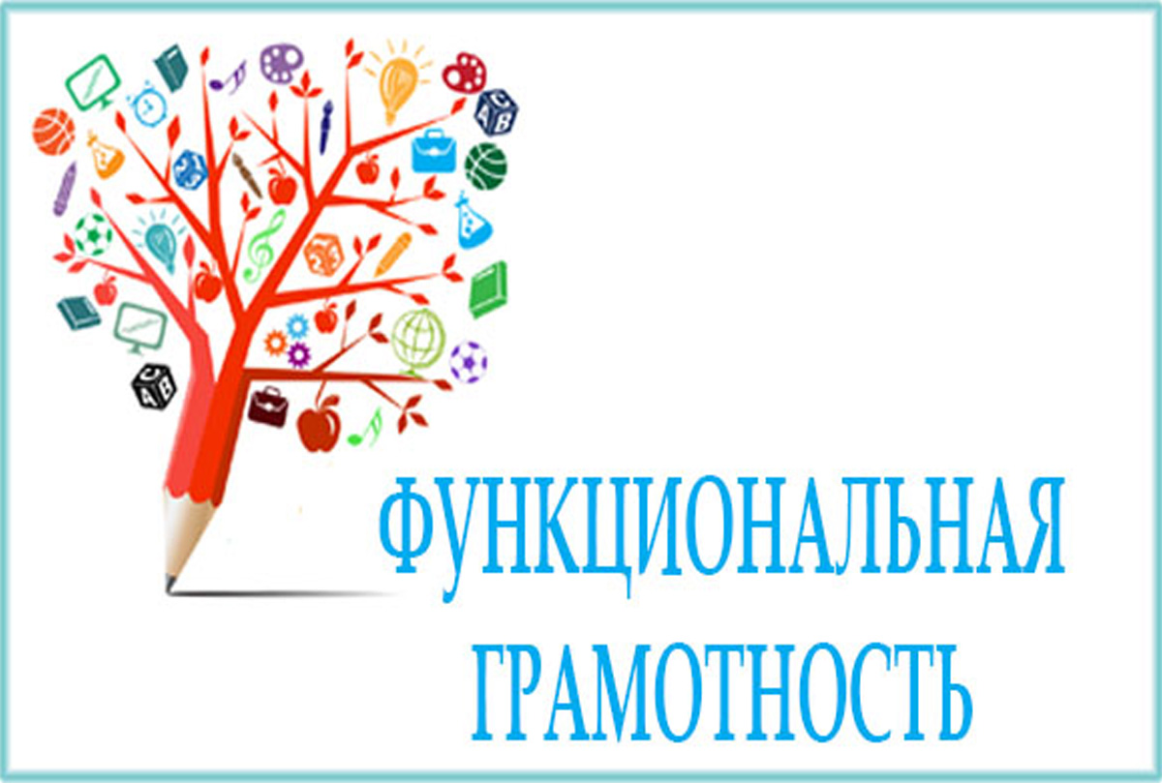  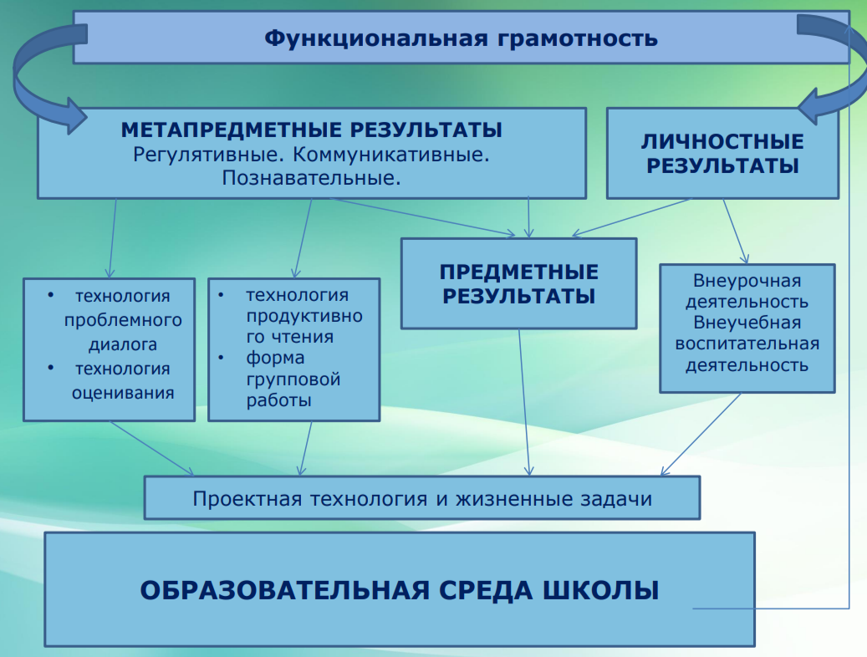  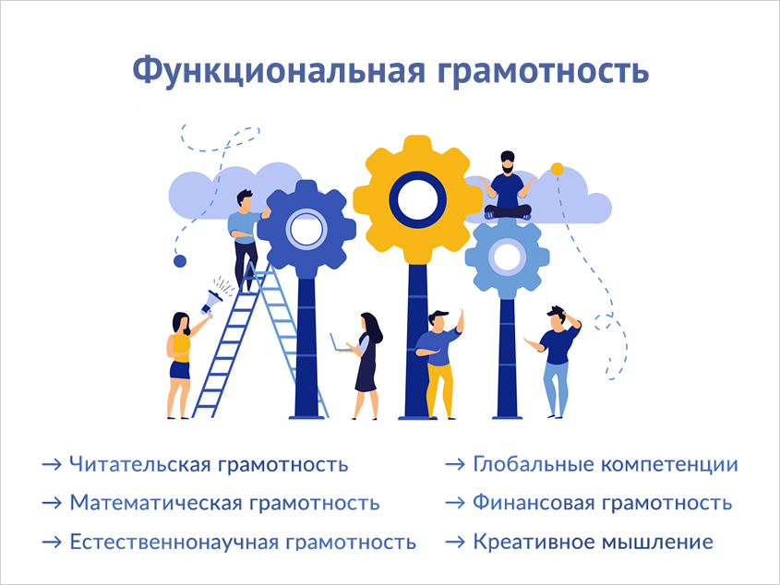 |  | Муниципальное бюджетное  общеобразовательное учреждение  «Средняя школа № 16»  города Смоленска  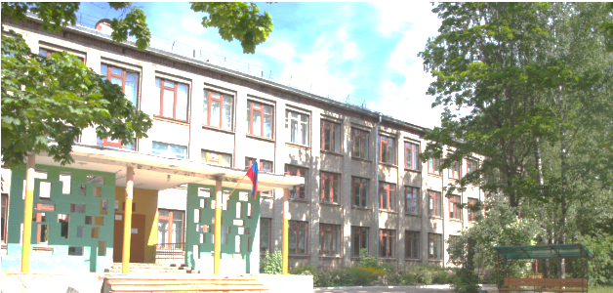  Наш адрес:  214020, г. Смоленск, ул. Попова, д. 10а  e-mail: smolenskshkola16@rambler.ru  Официальный сайт:  sh16-smolensk-r66.gosweb.gosuslugi.ru  Телефоны: (4812) 31-08-04,  (4812) 31-06-22 |  | Семинар городского  методического объединения учителей предметных областей «Искусство» и «Технология»  19.02.2024 г.  «Функциональная  грамотность»  «Возможности  цифровой  образовательной среды ФГИС «Моя школа»»  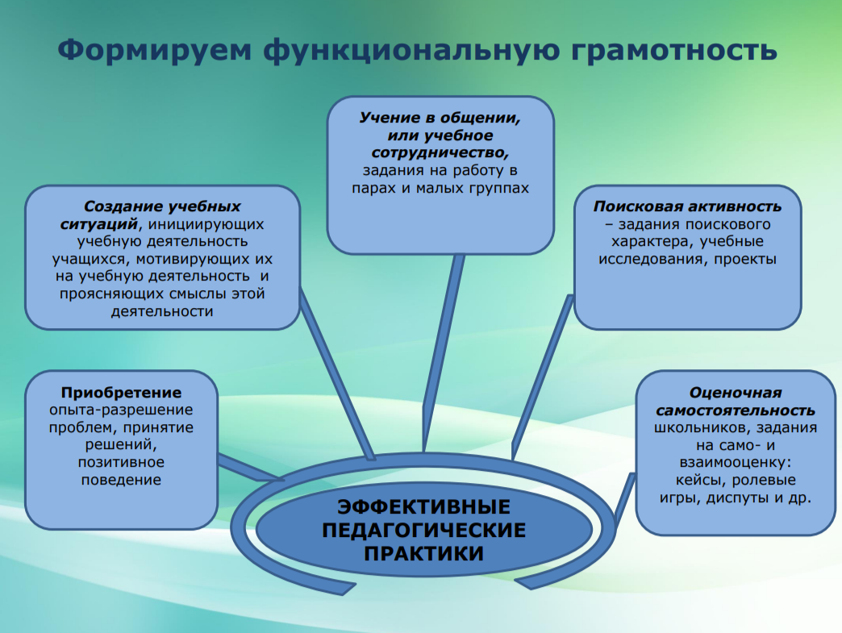

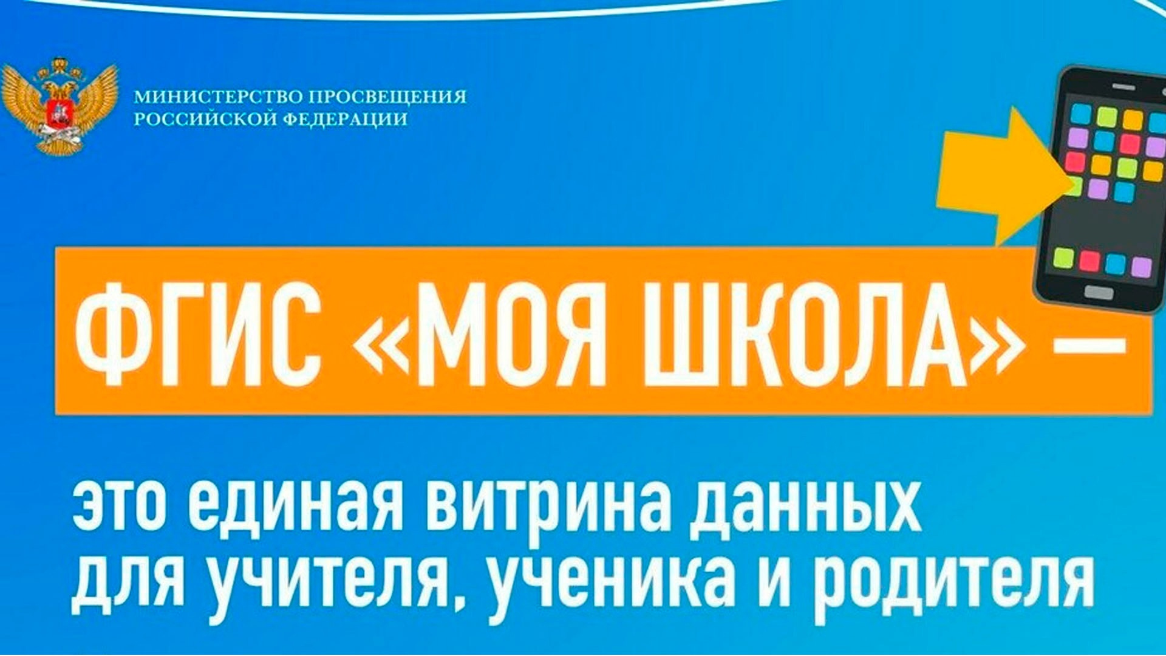  Федеральная государственная информационная система (ФГИС) «Моя школа» — это единый федеральный портал с доступом к образовательному контенту и сервисам, который реализуется в рамках внедрения цифровой образовательной среды.  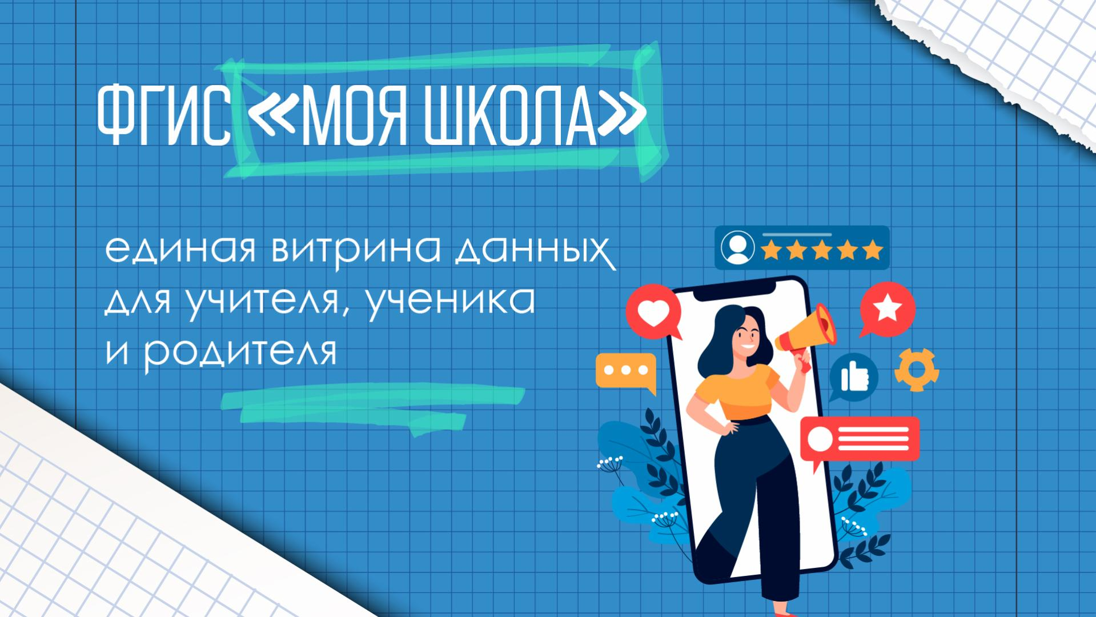 |  | Программа семинара «Функциональная грамотность».  «Возможности цифровой образовательной среды ФГИС «Моя школа»  на базе МБОУ «СШ №16»
 |  | Время | Тема выступления | Ф.И.О. выступающего | Должность
 |  | 14.30-14.40  14.40-14.50  14.55-15.10  15.10-15.20  15.20-15.30  15.30-15.45 | «Функциональная  грамотность на уроках  изобразительного искусства»  «Функциональная грамотность, креативное мышление»  ЦОС ФГИС «Моя школа»  «Возможности платформы  Российская электронная школа»  «Практика реализации на уроках изобразительного искусства подсистемы «Библиотека» цифрового образовательного контента ФГИС «Моя школа»  «Использование чатов,  видеозвонков, онлайн-уроков как одной из дистанционных форм обучения»  «Возможности электронного  журнала в работе учителя» | Меркушева Елена  Алексеевна  Исайченкова Лариса Ивановна  Семенова Евгения  Владимировна  Титкова Дарья  Игоревна  Щукина Анастасия Геннадьевна  Сергеенкова  Светлана  Александровна | Учитель изобразительного искусства  МБОУ «СШ №37»  Учитель  изобразительного  искусства и технологии  МБОУ «СШ №32»  Заместитель директора МБОУ «СШ №16»  Учитель изобразительного искусства  МБОУ «СШ №16»  Учитель иностранных языков  МБОУ «СШ №16»  Заместитель директора МБОУ «СШ №16»

